Задания по JavaScript (ЛР 4.1-4.10)

Все задания, кроме тех, которые (опционно) помещены на основную страницу сайта должны быть оформлены на ОДНОЙ И ТОЙ ЖЕ СТРАНИЦЕ в виде «гармошки» (раскрывающийся содержимое из блоков):
В свернутом состоянии:
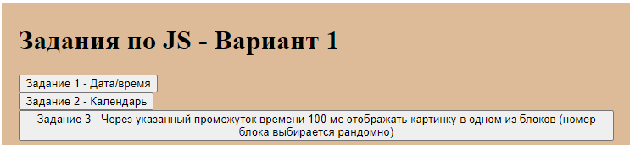
В раскрытом состоянии:
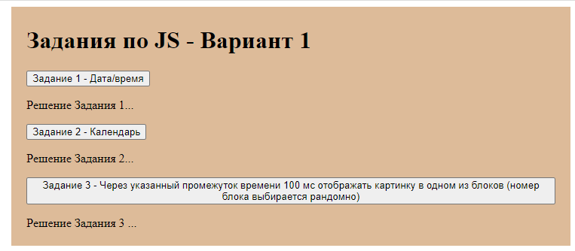

1. Согласно варианту задания вывести на страницу дату/время.
При этом надо поработать над форматом вывода.
P.S. Обратите внимание, ведущие нули должны присутствовать, то есть 1 января 2022 должно быть 01.01.2022, а не 1.1.2022. Время должно изменять в реальном режиме.

Отображение дата/время. Блок с датой и временем находится среди других блоков на странице
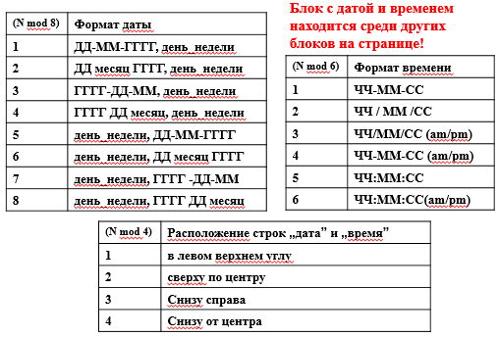

2. Доделать календарь
Вам дана только часть примера. Оформление календаря – дело Вашего вкуса и фантазии.
Он может быть, например, таким, как системный календарь Windows.
Для этого нужно:
- Добавить к календарю название месяца. Для этого неплохо использовать массивы.
- Выделить субботы и воскресенья.
- Подписать дни недели.

- Нахождение элементов в DOM – дереве
Сформировать массив дочерних элементов (по варианту) DOM-дерева, вывести число этих элементов
(N mod 9) | Действие
0 | Всех узлов дерева
1 | Только рисунков
2 | Только блоков
3 | Только списков
4 | Только таблиц
5 | Только форм
6 | Только пробельных узлов
7 | Элементов внутри формы
8 | Всех элементов внутри указанного блока (номер блока ввести)
9 | Ссылок

- Изменение объекта

(N mod 5) | Действие
0 | Через указанный промежуток времени 100 мс отображать картинку в одном из 5-ти блоков (номер блока выбирается рандомно*)
1 | Через указанный промежуток времени 70мс перекрашивать блок (номер блока и цвет выбирается рандомно). Число блоков не менее 6-ти.
2 | Через указанный промежуток времени 60мс удалять из видимости один из блоков (номер блока выбирается рандомно). Число блоков не менее 7-ти.
3 | Через указанный промежуток времени 30мс отображать текст в одном из 5-ти блоков (номер блока выбирается последовательно)
4 | Через указанный промежуток времени 50мс выполнить анимацию выбранного блока – увеличение на 50% с разворотом по часовой стрелке на 180^{о}. Число блоков не менее 5-ти.
5 | Через указанный промежуток времени 40мс выполнить анимацию выбранного блока – уменьшение на 50% с растворением.
6 | Через указанный промежуток времени 30 мс выполнить анимацию всех блоков – трансформации у всех блоков разные. Число блоков не менее 5-ти.
7 | Анимировать зверушку, которая размахивает лапками (идет)

- Напишите скрипт для создания элемента согласно варианту (поясню на примере списка).
Содержимое каждого пункта запрашивать у пользователя с помощью диалогового окна prompt (для вставки). Создавайте пункт <li> и добавляйте его к родителю - <ul>. Процесс прерывается, когда пользователь нажимает ESC. Подсказка: prompt возвращает null, если пользователь нажал ESC.
Все элементы должны создаваться динамически.
При удалении элемента сообщить (вывести) его содержимое, запросить подтверждение удаления. В качестве объектов использовать картинки, блок, параграф и таблицу.
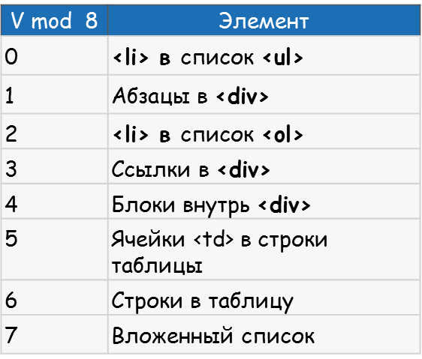
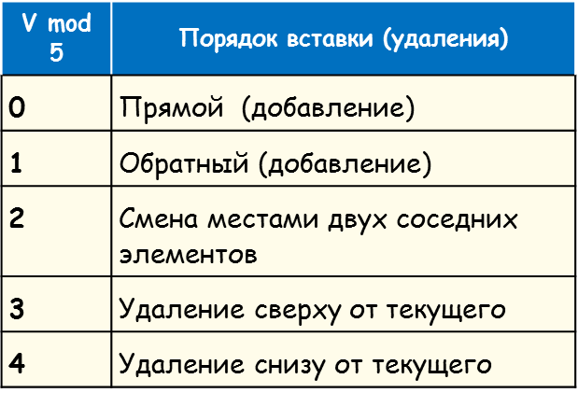

- Организовать обработку события, согласно действию по варианту:
Обработчик реализует динамические изменение объекта.
«Один из двух, трех…» означает, что у вас есть массив из картинок, блоков, фрагментов текста, которые нужно по каждому клику вынимать из массива и помещать в указанный элемент на странице. Когда массив заканчивается, начинаем сначала.
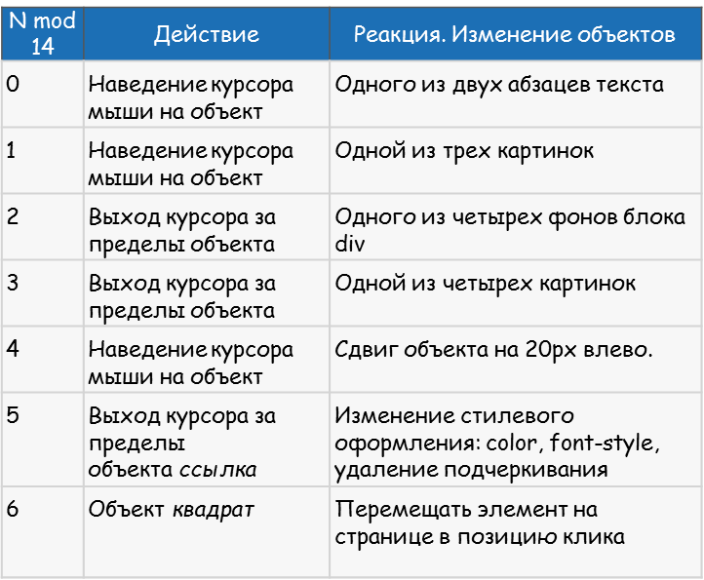
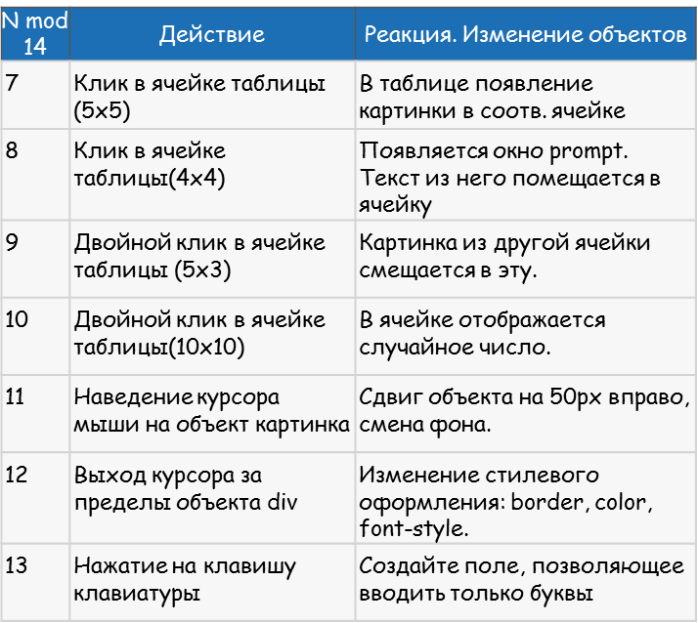

7. Создайте меню, которое раскрывается/сворачивается при клике:
Подсказка: использовать свойство display: none; - блок не отображается; display: block; - блок отображается.
При клике на элементе списка он должен медленно исчезать, после исчезновения всех элементов списка появляется надпись: "Сладости закончились". Здесь обязательно использование Calback и «всплытие».

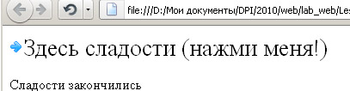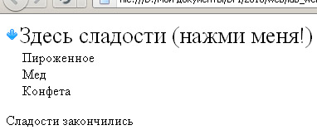

8. Необходимо, чтобы при наведении указателя мыши картинка плавно становилась прозрачнее и проявлялся текст, расположенный за картинкой. Как только указатель мыши выйдет за пределы картинки, она должна снова плавно стать непрозрачной. Решить задачу средствами JS.

9. Регулярные выражения
1.Создайте форму регистрации, добавьте к ней поле E-mail.
2.Выполните простую проверку на наличие символов и наличие знака @ в поле E-mail.
3.Творчество приветствуется (Подсветка поля, на котором находится фокус, видоизменение полей...) 7-8 полей проверить.
Например:
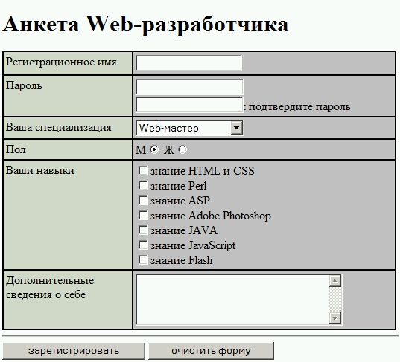

10. Напишите обработчик формы, созданной ранее (не менее 8 полей для обработки), используйте регулярные выражения для сложной обработки.
В качестве объектов для анализа использовать логин, пароль и e-mail, телефон, дату, ФИО, факультет, кафедра.
Условия: Регулярное выражение для проверки адреса электронной почты соответствует следующим условиям:
до символа @ не менее 2-х алфавитно-цифровых символов,
после него - чередующиеся алфавитно-цифровые цепочки и точки.
Длина каждой цепочки - не меньше 2-х символов, длина последней - не больше 4-х.
Пароль должен повторяться дважды и совпадать.
При прочих равных условиях подсветка полей с ошибкой и конкретизация ошибки – будет иметь более высокий балл.

11. Написать JS-игру по варианту

Вариант | Описание игры | Примечания
 | Сапер
 | Рулетка
 | Однорукий бандит
 | Уголки
 | Змейка
 | В крайнем случае – крестики-нолики – оценка минимальная. | Минимальная оценка
 | Ваш вариант

Главное условие: несовпадение с другими студентами группы!

